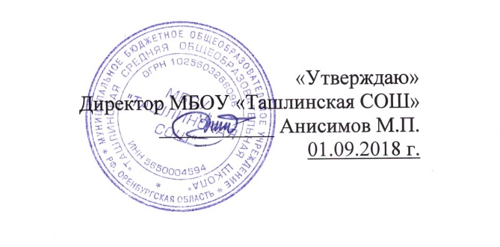
.

План работы библиотеки МБОУ «Ташлинская СОШ»
/ 2018-2019 учебный год /
Основные  направления работы | Сентябрь | Октябрь |  | Ноябрь | Декабрь | Январь |  | Февраль |  |  | Март | Апрель |  | Май
Раздел 1. Работа по пропаганде литературы и привлечению читателей.

1. Привлечение читателей.  Индивидуальная работа | - 1. Перерегистрация читателей  - 2. Оформление читательских формуляров. |  | 1. Помощь в подборе литературы учащимся, участвующим в школьных предметных олимпиадах. | 1. Экскурсия в библиотеку  (1 класс)  2. Заседание Клуба семейного чтения | 1. «Что читают наши дети?»  Исследование чтения 6,7,8 кл.)  2. Заседание Клуба семейного чтения |  | 1. Конкурс на лучшего читателя школьной библиотеки. |  | 1. Заседание Клуба семейного чтения | 1. «Десять любимых книг»  Рейтинг выпускников (9-11 кл.) |  |  | 1. Защита читательского формуляра.
1. Привлечение читателей.  Индивидуальная работа | Рекомендательные беседы при выдаче книг. Беседы о прочитанном.  Помощь в подборе литературы при написании докладов, рефератов, исследовательских проектов – в течение года
Массовая работа  2. Работа по внеклассному чтению, предметным неделям, в дни Недели детской книги.  3. Пропаганда литературы согласно датам календаря | Экология ЗОЖ Профориентация
 | 1. Выставка- конкурс «Огородное чудо» | 1. Конкурс букетов |  |  | 1. «Виноваты наркотики» (Занятие по профилактике подростковой наркомании. 9-11 кл.) |  |  | 1Викторина «Растения всякие важны, звери всякие нужны»  (3,4 кл.) |  |  |  | 1.«День профориентации»
 | Краеведение История
 |  | Литературная гостиная  «По тебе, Ташла, слава добрая…» |  |  | Оформление книжной выставки «Мой край родной Оренбуржье» | Литературная гостиная «Память остаётся неизменной» |  | Фотовыставка «Этих дней не смолкнет слава» |  |  | Урок Славы  «Они завершили войну» | Гагаринский урок «Космос – это мы» |  | День славянской письменности и культуры
 | Литература
 | «Урок Чтения» | Есенинский праздник поэзии. |  | Литературная гостиная (к 105 лет. со дня рождения Виктора Юзефовича Драгунского (1913-1972) |  | 140 лет со дня рождения писателя и очеркиста П.П. Бажова (1879-1950) |  | «Книги – юбиляры 2019». |  |  |  |  |  | День Русского языка – Пушкинский день России
4. Информация о новых поступлениях. | Оформление книжной полки «Новые книги» - в течение года
5. Работа с педагогическим коллективом. | - Информирование о новых поступлениях учебной и методической литературы – в течение года  - Обновление методического уголка– в течение года
6. Работа с родителями. | - Информирование родителей о школьном перечне учебников, количестве учебников имеющихся в библиотеке – май, август, сентябрь  - Оказание помощи в приобретении недостающих учебников – август, сентябрь  - Проведение ярмарки подержанных учебников– август
7. Работа с читательским активом. | - Ремонт книг – 1 раз в месяц  - Рейды по проверке состояния и сохранности учебников – 1 раз в четверть  3. Привлечение учащихся (из актива) к проведению Недели Детской книги.  4. Формирование заказа на учебную литературу – сентябрь, октябрь, апрель  5. Выступления на совещаниях, педсоветах - в течение года
8. Формирование навыков по ББЗ. | Занятия по ББЗ.
8. Формирование навыков по ББЗ. | 1. Газеты и журналы для детей. «Суета вокруг почтового ящика» (2 кл.) | 1. Структура книги. «Лишь коснешься обложки несмелой рукой»(3кл.) |  | 1.Правила и умение обращаться с книгой. (1 кл.) | 1. Художник и книга. (4 кл.)  2. Как построена книга.  (5 кл.) | 1. «В книжном царстве-государстве» (1 кл.) |  | 1. Книга и её создатели.  (7 кл.) |  |  | 1. Периодические издания для старших подростков (8кл.) | 1. Справочная литература.  (6 кл.)
Раздел 2. Организация книжного фонда и каталогов.

1. Работа с учебниками, книжным фондом.  2. Организация с периодикой.  3. Организация санитарных дней. | - Оформление новых поступлений в книжный фонд, знакомство с новыми книгами - в течение года  - Расстановка книжного фонда - в течение года  - Списание устаревшей литературы, ветхой литературы - в течение года  - Организация проверки фонда – 1 раз в 5 лет  - Организация и ведение СБА – систематического каталога, картотеки учета учебников - в течение года  6. Обеспечение сохранности использования носителей информации, систематизации, размещение и хранение - в течение года  7. Получение периодических изданий на почте, размещение, хранение, регистрация – в течение года  8. Проведение санитарных дней – 1 раз в месяц  9. Проведение инвентаризации фонда учебной литературы, оформление заказа учебников - сентябрь, октябрь, апрель  10. Составление школьного перечня учебной литературы – апрель  11. Составление и утверждение списка детей из с/н категории – сентябрь  12. Участие в межшкольном обмене учебной литературы – май, июнь, август, сентябрь, январь
Раздел 3. Взаимодействие с сельской библиотекой, библиотеками школ района.

- Проведение совместных мероприятий с сельской библиотекой.
- Использование литературы (из фонда сельской библиотеки) при проведении мероприятий, библиотечных уроков.
- Участие в районном межбиблиотечном обмене учебной литературы.

